初二物理练习题
填空题（本题共12小题，每小题2分，共24分）
1．唐诗《枫桥夜泊》中的诗句“姑苏城外寒山寺，夜半钟声到客船”。在枫桥边客船里的人听到了寒山寺的钟声，是因为寒山寺里的大钟受到僧人的撞击，产生 而发出的。客船上的人能辨别出传来的是“钟”声而不是‘‘鼓’’声或其他声音，实际上他是根据声音的 来判别的。
2.人站在池边观察水底时，看到水的深度比水的实际深度要__________，这是由于______ ___而造成的。
3有平面镜、凸面镜、凹面镜三种镜子，现在要制造汽车观后镜需用
镜，制作潜望镜应用 镜。
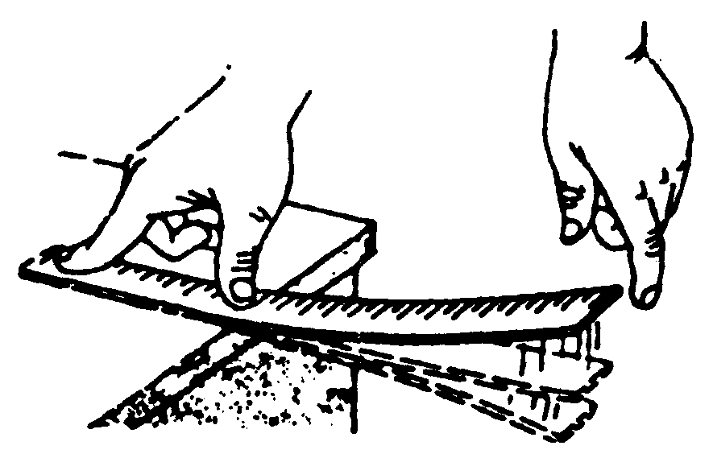
4．在月球上没有空气，宇航员只能通过无线电对话交谈．这是因为声音的传播需要__ ____ __，声音在_____ ___中不能传播．
5. 如图1所示，将一把钢尺压在桌面上，一部分伸出桌面，用手拨动其伸出桌外的一端，轻拨与重拨钢尺，则钢尺发出声音的 不同。改变钢尺伸出桌面的长度，则钢尺发出声音的 不同。 图1
（均选填“音调”、“响度”或“音色”）
6. 在探究凸透镜成像规律的实验时，发现实像都是 的，虚像都是 的。
7.男低音放声歌唱时，女高音轻声伴唱，则 的音调高，
的响度大。
8.不同颜色的物体反射的光颜色不同。白光照到黄色纸上，反射光的颜色是 ，其他颜色将被 。
9. 用焦距一定的照相机拍摄人像时，若在底片上已有清晰的像，要想使底片上放大一些的清晰的像，应该使人与照相机镜头之间的距离 ，再调节暗箱长度，使底片与照相机镜头之间的距离 。
10.灾难发生以后，搜救人员运用声呐设备探测坠入大海中的飞机残骸，实际上这是利用了 来测距定位，同时也说明 可以传声。
11. 把小鱼放入圆形鱼缸之后，看起来比原来 ，因为圆形鱼缸相当于一个 。
12.人通过门缝观察外面景物，离门缝越近，看到的范围越 ，这是由于光的 形成的。
二、选择题（本题共13小题，每小题2分，共26分）
注意：第13~22题中，每题只有一个选项正确。
13. 医生用听诊器听病人的心、肺发出的声音进行诊病。听诊器能（ ）
A. 改变发声体振动的频率，使声音的音调变高
B. 改变发声体振动的振幅，使声音的响度增大
C. 减少声音的分散，使传入人耳的声音响度增大
D. 缩短医生与声源的距离，使传入人耳的声音音调变高
14．要使眼睛看清一个物体，则： （ ）
A.这个物体一定是光源 B. 物体肯定有光线进入眼睛
C.物体和眼睛在一条直线上 D.无论在什么情况下都能够看到
15．助听器的主要作用 （ ）
A.传导声音 B. 修补人的耳部结构 C.增大声音的响度 D. 获得声音的立体效果
17.正在拉二胡的一位同学不断用手指去控制琴弦，这样做的目的是 （ ）
A．使二胡发出不同的音调 B．为了获得更好的音色
C．为了获得更大的响度 D．阻止琴弦振动发音
25. 以下措施能达到减弱噪声目的的是 ( )
A．摩托车上安装消声器 B．机场工作人员佩戴有耳罩的头盔
C．街头设置噪声监测仪 D．高架道路两侧建起透明板墙

16．关于光的传播，下列说法中正确的是 （ ）
A．光不能在真空中传播 B．光在不同物质中传播速度相同
C．光年是天文学中的时间单位 D．影子是光的直线传播形成的
18．集邮爱好者在用放大镜鉴赏邮票时，邮票应位于透镜的 ( )
A．两倍焦距外 B．两倍焦距处 C．一倍焦距外两倍焦距内 D．一倍焦距内
19如图2甲所示,拿球的人站在竖直放置的平面镜前，他在平面镜中所成的像是乙中的哪一个? 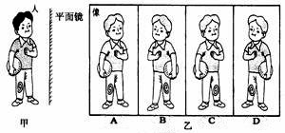
20.晶状体本身就是一个可变焦距的凸透镜，它的焦距的变化主要是通过什么完成的 （ ）A.角膜 B.睫状肌 C.瞳孔 D.虹膜
21.物体放在凸透镜前20cm处，可得到物体放大的像，则凸透镜焦距不可能是 （ ）A. 8cm B. 15 cm C. 18cm D. 25cm
22．如图3，将一束太阳光投射到玻璃三棱镜上，在棱镜后侧光屏上的AB范围内观察到不同颜色的光，则 （ ）
A
BA
图3
A．A处应是紫光
B．只有AB之间有光
C．将照相底片放到AB范围B处的外侧，底片不会感光
D．将温度计放到AB范围A处的外侧，会看到温度上升
注意：第23~25题中，每题至少有两个选项正确。
23.关于光的现象，下列说法中错误的有： ( )
A.山在湖中的倒影，实际上是山的影子 B.光在介质中的传播速度都等于3×10⁸m/s
C.太阳光在地球周围大气层中是沿直线传播的 D.漫反射使我们能从不同方向看到本身不发光的物体
24．图4所示的四个实例中，利用光的反射的是 （ ）
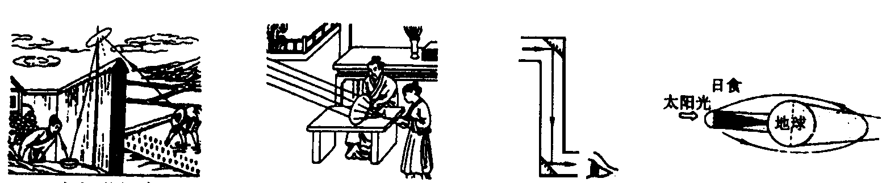
A．古代潜望术 B．冰透镜向日取火 C．潜望镜 D．日食的成因
三、作图题（本题共3个小题，共8分）
26．根据光的反射定律，在图5中画出入射光线A0经平面镜反射的光线，并标出入射角和反射角。
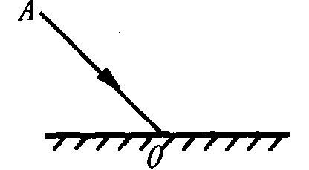
27．图6中，画出了光通过透镜前后的方向。在图6（a）、 （b）中填上适当类型的透镜。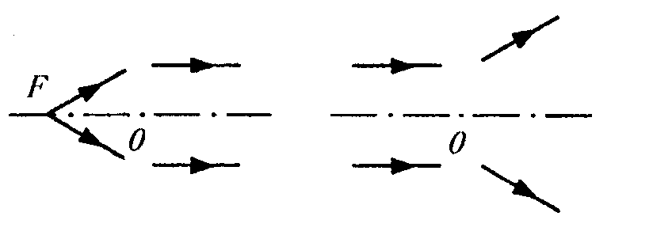
28．请在图7中画出近视眼看物体所成像的大致位置，并在像上标出与物体上A点相对应的像点A'′．
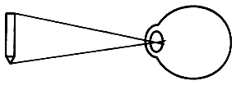
A

四、简答题（本题共3小题，每小题4分，共12分）
29. 如果太阳光发出的紫外线全部被臭氧层吸收，没有紫外线到达地面，会对人类造成哪些负面影响？如果臭氧层出现“空洞”，又会造成什么危害？

30. 同一音量，把录音机从室内拿到室外，为什么听到的声音会小些？

31.宇航员登上月球后，抬头仍能看到天上一轮红日，但周围的景象是一片黑暗，能看见星星，但不闪烁，你能运用所学的知识解释其中的道理吗？

五、综合题（本题共5小题，共30分）
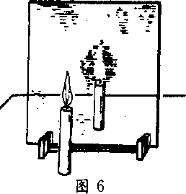
32.小红同学在做“探究平面镜成像”实验时，将一块玻璃板竖直架在一把直尺的上面，再取两段相同的蜡烛A和B一前一后竖放在直尺上，点燃玻璃板前的蜡烛A，进行观察，如图8所示。在此实验中：
（1）直尺的作用是便于比较像与物 的关系；
（2）两段相同的蜡烛是为了比较物与像 的关系；
（3）移去后面的蜡烛B，并在其所在位置上放一光屏，则光屏上 接收到蜡烛烛焰的像（选填“能”或“不能”）。
该同学采用 方法确定像的位置。
图8
33.做“探究凸透镜成像规律”实验时，应把蜡烛、凸透镜、光屏放在一条直线上，点燃蜡烛，并要调整凸透镜和光屏，使它们的中心和蜡烛的中心大致在同一高度，这样做的目的是________________ ____ _。
适当调节凸透镜和光屏的位置，观察到光屏上出现清晰、倒立、缩小的烛焰像，这时测得蜡烛到凸透镜的距离u与凸透镜焦距f的大小关系应是_________________________，根据这个原理制成的仪器是________________。
34.你能用两种最简捷的方法判断一个透镜是凸透镜还是凹透镜吗?说出你的两种方法.
方法一:

方法二:

35. 设计实验，比较以下材料（报纸、棉布、塑料袋、泡沫塑料）的隔音性能。要求：写出实验器材、步骤和实验现象。

36.放大镜的放大倍数与它的凸起程度有关吗?请你设计实验验证。

初二物理练习题答案

填空题（本题共12小题，每小题2分，共24分）
- 振动，音色2.浅，光的折射 3.凸，平面4.介质，真空5.响度，频率
6.倒立，正立7.女，男8.黄色，吸收9.近些，远些10. 回声定位原理，海水11.大，凸透镜（放大镜）12.大，直线传播
二、选择题（本题共13小题，每小题2分，共26分）

13 | 14 | 15 | 16 | 17 | 18 | 19 | 20 | 21 | 22 | 23 | 24 | 25
C | B | C | D | A | D | B | B | A | D | ABC | AC | ABD

三、作图题（本题共3小题，共8分）
26.（3分）法线；反射光线；角度 各1分27.（2分）凸透镜；凹透镜 各1分28.（3分）光路；箭头；像点各1分
简答题（本题共3小题，每小题4分，共12分）
29.答：容易缺钙甚至造成软骨病。（1分）过量的紫外线照射，使人皮肤粗糙，甚至引起皮肤癌；（1分）会使人眼睛的视网膜受损，导致视力下降（1分）或白内障。（1分）
30. 答：录音机在室内时，发出的声音被门窗、玻璃、墙壁等阻挡反射回来，（2分）原声和回声和在一起，使原声得到加强，听起来很响亮。（1分）把录音机拿到室外，我们听到的几乎是原声而没有回声，所以听到的声音小些。（1分）
31.答：月球附近是真空状态，光不能发生散射，（1分）即周围空气中光线虽然也是沿直线传播，但无法进入人眼，所以，周围一片漆黑。（2分）因也不存在折射现象，所以星星也不闪烁。（1分）
五、综合题（本题共5小题，共30分）
32.（6分）（1）到镜面距离 （2）大小 （3）不能，等效替代法
33.（6分） 光屏能接到蜡烛的像； u＞2f ； 照相机
34.（6分）方法1：用手触摸透镜的表面，如果表面凸起的是凸透镜，反之为凹透镜。方法2：将透镜正对着太阳光，在透镜的另一侧的白屏上能出现亮点的是凸透镜，出现较大圆光斑的为凹透镜。
35.（6分）器材：闹钟 步骤：聆听闹钟走动的“滴答声”，记住声音的响度；分别用报纸、棉布、塑料袋、泡沫塑料将闹钟封住再听，比较声音的大小有何不同。如果声音越小，说明隔音效果越好。（其他做法如果正确也可以。）
35.（6分）有关。找几个直径相同，凸起程度不同的放大镜，分别观察相同距离（保持物体距透镜的距离小于焦距）内同一物体的放大情况。

